Stratan Ruxandra-Ioana

Grupa 143

Proiect Baze de Date

Mai 2021

1. Modelul gestionează informații legate de organizarea și desfășurarea taberelor de limbi străine. Acestea sunt organizate de o instituție de tip școală. Taberele pot fi sponsorizate, atât de firme, cât și de persoane fizice, și se rețin date despre sponsori. De asemenea, taberele se desfășoară în diferite locații din țară, iar în fiecare astfel de locație sunt puse la dispoziție mai multe cazări, fiecare având o persoană de contact.

Taberele au angajați, care pot fi sau profesori, sau organizatori. Organizatorii se ocupă de organizarea activităților extracurriculare, acestea putând fi drumeții, workshopuri interactive sau programe artistice. Fiecare drumeție are un ghid și fiecare workshop, un instructor.

Profesorii predau cursuri elevilor. Aceștia din urmă se pot înscrie în cadrul mai multor tabere și participă la mai multe cursuri ținute de mai mulți profesori.

Atât angajații, cât și elevii dintr-o tabără sunt repartizați la anumite cazări ce se găsesc în locația taberei respective.

2. Modelul de date respectă anumite constrângeri:

* Fiecare tabără are un organizator unic, reprezentat de o școală, care poate însă organiza mai multe tabere
* O cazare poate avea mai multe persoane de contact, dar o persoană de contact poate aparține unei singure cazări
* Locația de desfășurare a unei tabere este unică, dar într-o locație se pot desfășura mai multe tabere de-a lungul timpului, inclusiv niciuna
* O tabără nu este constrânsă să aibă un sponsor, dar un sponsor trebuie să finanțeze cel puțin o tabără
* Fiecare angajat și elev are cazare unică
* Fiecare profesor are mai mulți elevi și predă în cadrul mai multor cursuri. Un elev are de asemenea unul sau mai mulți profesori și participă la mai multe cursuri.
* Un angajat poate sau nu să fie atașat la o tabără, dar o tabără are obligatoriu cel puțin un angajat.
* Un organizator poate organiza mai multe activități extracurriculare, dar nu este obligatoriu
* Un ghid poate participa la mai multe drumeții și un instructor, la mai multe workshopuri, dar fiecare drumeție are un singur ghid și fiecare workshop, un singur instructor.
* Un elev se poate înscriere în cadrul mai multor tabere, fiind știut faptul că acestea nu se suprapun. O tabără nu este obligată să aibă elevi înscriși
* La o activitate extracurriculară poate participa un număr nelimitat de elevi și/sau profesori

3. Pentru modelul de date referitor la organizarea taberelor de limbi străine, se consideră următoarele entități: SCOALA, PERSOANA_DE_CONTACT, TABARA, SPONSOR, LOCATIE, CAZARE, ANGAJAT, ELEV, CURS, ACTIVITATE_EXTRACURRICULARA, GHID, INSTRUCTOR, PROFESOR, ORGANIZATOR, DRUMETIE, WORKSHOP_INTERACTIV, PROGRAM_ARTISTIC.

Dintre acestea, ultimele 5 reprezintă subentități în cadrul entităților ANGAJAT și ACTIVITATE_EXTRACURRICULARA.

Scurtă prezentare a fiecărei entități:

SCOALA = Instutuție specializată care, pe langă cursuri obișnuite (care nu fac obiectul acestui model de date) organizează tabere de limbi străine în diferite zone ale țării. Cheia primară a acestei entități este *cod_scoala*

TABARA = Evenimentul efectiv al desfășurării activităților didactice și/sau extracurriculare în altă zonă a țării față de sediul școlii care o organizează, pe o perioadă limitată de timp. Cheia primară a acestei entități este *cod_tabara*

SPONSOR = Persoană fizică sau juridică ce finanțează desfășurarea unei tabere. Cheia primară a acestei entități este *cod_sponsor*

LOCATIE = Localitatea sau orașul unde se desfășoară efectiv o tabără de limbi străine. Cheia primară a acestei entități este *cod_locatie*

CAZARE = Entitate dependentă de LOCATIE, care conține informații despre hotelul sau pensiunea unde vor fi cazați angajații și elevii care participă la o tabără. Cheia primară a acestei entități este compusă din *cod_locatie* și *cod_cazare*

PERSOANA_DE_CONTACT = Persoană fizică, ce aparține unei cazări, despre care se rețin datele de contact și la care se apelează în caz de probleme sau nelămuri legate de instituția pe care o reprezintă. Cheia primară a acestei entități este *cod_pers_contact*

ANGAJAT = Persoană fizică, angajată temporar de o școală pentru a participa la una sau mai multe tabere, fie pentru desfășurarea activităților didactice (profesori), fie pentru organizarea altor activități (organizatori). Cheia primară a acestei entități este *cod_angajat*

PROFESOR = Subentitate a entității ANGAJAT, ce conține informații despre profesori. Cheia primară a acestei entități este *cod_angajat*

ORGANIZATOR = Subentitate a entității ANGAJAT, ce conține informații despre organizatori. Cheia primară a acestei entități este *cod_angajat*

ELEV = Client efectiv al școlii care se înscrie la una sau mai multe tabăre pentru a participa la activități didactice. Cheia primară a acestei entități este *cod_elev*

CURS = Activitatea didactică efectivă din cadrul unei tabere, desfășurată de profesori și la care participă elevii. Cheia primară a acestei entități este *cod_curs*

ACTIVITATE_EXTRACURRICULARA = Activitate opțională pusă la dispoziție de un organizator în cadrul unei tabere, ce poate consta dintr-o drumeție, un workshop interactiv sau un program artistic, cu număr nelimitat de participanți. Cheia primară a acestei entități este *cod_activitate*

DRUMETIE = Subentitate a entității ACTIVITATE_EXTRACURRICULARA, ce conține informații despre drumeții. Cheia primară a acestei entități este *cod_activitate*

WORKSHOP_INTERACTIV = Subentitate a entității ACTIVITATE_EXTRACURRICULARA, ce conține informații despre workshopuri. Cheia primară a acestei entități este *cod_activitate*

PROGRAM_ARTISTIC = Subentitate a entității ACTIVITATE_EXTRACURRICULARA, ce conține informații despre programe artistice. Cheia primară a acestei entități este *cod_activitate*

GHID = Persoană fizică, ce se ocupă de îndrumarea participanților la drumeții pe trasee. Cheia primară a acestei entități este *cod_ghid*

INSTRUCTOR = Persoană fizică, ce predă în cadrul unui workshop interactiv. Cheia primară a acestei entități este *cod_instructor*

4. Relații:

SCOALA_organizeaza_TABARA = relație care leagă entitățile SCOALA și TABARA, reflectând legătura dintre acestea (ce tabere organizează o anumită instituție de învățământ). Relația are cardinalitatea minimă 1:0 și cardinalitatea maximă 1:n

SPONSOR_sponsorizează_TABARA = relație de tip many-to-many care leagă entitățile SPONSOR și TABARA, reflectând legătura dintre acestea (ce sponsori susțin financiar desfășurarea unei anumite tebere). Relația are cardinalitatea minimă 0:1 și cardinalitatea maximă m:n

TABARA_are_LOCATIE = relație care leagă entitățile TABARA și LOCATIE, reflectând legătura dintre acestea (locația exactă unde se desfășoară o anumită tabără). Relația are cardinalitatea minimă 1:0 și cardinalitatea maximă n:1

LOCATIE_are_CAZARE = relație care leagă entitățile LOCATIE și CAZARE, reflectând legătura dintre acestea (ce cazari sunt puse la dispoziție într-o anumită locație unde se desfășoară o tabără). Relația are cardinalitatea minimă 1:1 și cardinalitatea maximă 1:n

CAZARE_are_PERSOANA_DE_CONTACT = relație care leagă entitățile CAZARE și PERSOANA_DE_CONTACT, reflectând legătura dintre acestea (ce persoană poate fi contactată în legătură cu o anumită cazare). Relația are cardinalitatea minimă 1:1 și cardinalitatea maximă 1:n

TABARA_are_ANGAJAT = relație de tip many-to-many care leagă entitățile TABARA și ANGAJAT, reflectând legătura dintre acestea (). Realația are cardinalitatea minimă 0:1 și cardinalitatea maximă m:n. Denumirea acestei relații va fi *contract_de_munca*

ANGAJAT_sta_CAZARE = relație care leagă entitățile ANGAJAT și CAZARE, reflectând legătura dintre acestea (la ce cazare a fost repartizat un angajat dintr-o tabără). Relația are cardinalitatea minimă 0:1 și cardinalitatea maximă n:1

ELEV_sta_CAZARE = relație care leagă entitățile ELEV și CAZARE, reflectând legătura dintre acestea (la ce cazare a fost repartizat un elev dintr-o tabără). Relația are cardinalitatea minimă 0:1 și cardinalitatea maximă n:1

ELEV_inscrie_TABARA = relație de tip many-to-many care leagă entitățile ELEV și TABARA, reflectând legătura dintre acestea (la ce tabere este înscris un elev). Relația are cardinalitatea minimă 0:1 și cardinalitatea maximă m:n. Denumirea acestei relații va fi *inscriere*

PROFESOR_preda_CURS_pentru_ELEV = relație de tip 3 care leagă entitățile ELEV, CURS și subentitatea PROFESOR din superentitatea ANGAJAT, reflectând legătura dintre acestea (la ce cursuri predau care profesori și participă care elevi). Denumirea acestei relații va fi *preda*

ORGANIZATOR_organizeaza_ACTIVITATE_EXTRACURRICULARA = relație care leagă entitățile ORGANIZATOR (subentitate a ANGAJAT) și ACTIVITATE_EXTRACURRICULARA, reflectând legătura dintre acestea (ce activități opționale pune la dispoziție un organizator). Relația are cardinalitatea minimă 1:0 și cardinalitatea maximă 1:n

DRUMENTIE_are_GHID = relație care leagă entitățile DRUMETIE (subentitate a ACTITIVATE_EXTRACURRICULARA) și GHID, reflectând legătura dintre acestea (la ce drumeții este chemat un anumit ghid). Relația are cardinalitatea minimă 0:1 și cardinalitatea maximă n:1

WORKSHOP_INTERACTIV_are_INSTRUCTOR = relație care leagă entitățile WORKSHOP_INTERACTIV (subentitate a ACTITIVATE_EXTRACURRICULARA) și INSTRUCTOR, reflectând legătura dintre acestea (la ce workshopuri este chemat un anumit instructor). Relația are cardinalitatea minimă 0:1 și cardinalitatea maximă n:1

5. Atribute:

Entitatea SCOALA are atributele: cod_scoala (number(4), cheie primară), nume_institutie (varchar2, nu poate fi null), oras_sediu (varchar2), email_secretariat (varchar2, unique)

Entitatea TABARA are atributele: cod_tabara (number(4), cheie primară), data_inceput (date), data_sfarsit (date, trebuie să fie mai mare decât data_inceput), cod_scoala (number(4), foreign key references cod_scoala din SCOALA), cod_locatie (number(4), foreign key references cod_locatie din LOCATIE)

Entitatea SPONSOR are atributele: cod_sponsor (number(4), cheie primară), tip (varchar2, poate lua valorile *persoana_fizica* sau *firmă*), nume (varchar2, conține numele și prenumele sponsorului dacă e persoană fizică, respectiv numele firmei)

Entitatea LOCATIE are atributele: cod_locatie (number(4), cheie primară), nume (varchar2, nu poate fi null), judet (varchar2)

Entitatea CAZARE are atributele: cod_cazare și cod_locatie (ambele number(4), cheie primară compusă), tip (varchar2, poate lua valorile *hotel* sau *pensiune*), nume (varchar2), numar_locuri (number(4))

Entitatea PERSOANA_DE_CONTACT are atributele: cod_pers_contact (number(4), cheie primară), nume (varchar2), prenume (varchar2), cod_cazare (number(4), foreign key references cod_cazare din CAZARE), telefon (varchar2, unique), email (varchar2, unique)

Entitatea ANGAJAT are atributele: cod_angajat (number(4), cheie primară), nume (varchar2 not null), prenume (varchar2 not null), tip_angajat (varchar2, not null, poate lua valorile *profesor* sau *organizator*), cod_cazare (number(4), foreign key references cod_cazare din CAZARE)

Subentitatea PROFESOR are atributele: cod_angajat (number(4), cheie primară), nr_ani_experienta (number(2)), limba_predata (varchar2, poate lua valorile *engleza*, *germana*, *franceza*, *rusa* sau *spaniola*)

Subentitatea ORGANIZATOR are atributele: cod_angajat (number(4), cheie primară), tip_organizator (varchar2, poate lua valorile *permanent* sau *temporar*, în funcție de relația angajatului cu școala)

Entitatea ELEV are atributele: cod_elev (number(4), cheie primară), nume (varchar2), prenume (varchar2), varsta (number(3), trebuie să fie cel puțin 14), vegetarian (varchar2, poate lua valorile *da* sau *nu*, valoarea default fiind *nu*), cod_cazare (number(4), foreign key references cod_cazare din CAZARE)

Entitatea CURS are atributele: cod_curs (number(4), cheie primară), nr_ore (number(2)), nr_credite (number(2))

Entitatea ACTIVITATE_EXTRACURRICULARA are atributele: cod_activitate (number(4), cheie primară), durata_ore (number(2)), data_desfasurare (date), cod_organizator (number(4), foreign key references cod_angajat din ANGAJAT), tip_activitate (varchar2, not null, poate lua valorile *drumetie*, *workshop* sau *program_artistic*)

Subentitatea DRUMETIE are atributele: cod_activitate (number(4), cheie primară), destinatie (varchar2), echipament_special (varchar2), cod_ghid (number(4), foreign key references cod_ghid din GHID)

Subentitatea WORKSHOP_INTERACTIV are atributele: cod_activitate (number(4), cheie primară), tema (varchar2), cod_instructor (number(4), foreign key references cod_instructor din INSTRUCTOR)

Subentitatea PROGRAM_ARTISTIC are atributele: cod_activitate (number(4), cheie primară), nume_artist (varchar2), tip_spectacol (varchar2, posibile valori sunt *concert*, *dans*, *concurs_talente*, *recital* etc)

Entitatea GHID are atributele: cod_ghid (number(4), cheie primară), nume (varchar2), prenume (varchar2), varsta (number(3)), email (varchar2, unique), telefon (varchar2, unique)

Entitatea INSTRUCTOR are atributele: cod_instructor (number(4), cheie primară), nume (varchar2), prenume (varchar2), varsta (number(3)), nationalitate (varchar2), email (varchar2, unique), telefon (varchar2, unique)

Relația SPONSOR_sponsorizează_TABARA are atributele: cod_sponsor și cod_tabara (ambele number(4), corespund valorilor cheilor primare din tabelele SPONSOR, respectiv TABARA, cheie primară compusă), suma (number(5))

Relatia TABARA_are_ANGAJAT are atributele: cod_tabara și cod_angajat (ambele number(4), corespund valorilor cheilor primare din tabelele TABARA, respectiv ANGAJAT, cheie primară compusă), data_inceput (date, valoare default sysdate), data_sfarsit (date, trebuie sa fie mai mare decat data_inceput)

Relatia ELEV_inscrie_TABARA are atributele: cod_elev și cod_tabara (ambele number(4), corespund valorilor cheilor primare din tabelele ELEV, respectiv TABARA, cheie primară compusă), data_inscriere (date, valoare default sysdate)

Relatia PROFESOR_preda_CURS_pentru_ELEV are atributele: cod_profesor, cod_curs și cod_elev (toate number(4), corespund valorilor cheilor primare din tabelele PROFESOR, CURS, respectiv ELEV, cheie primară compusă)

6.

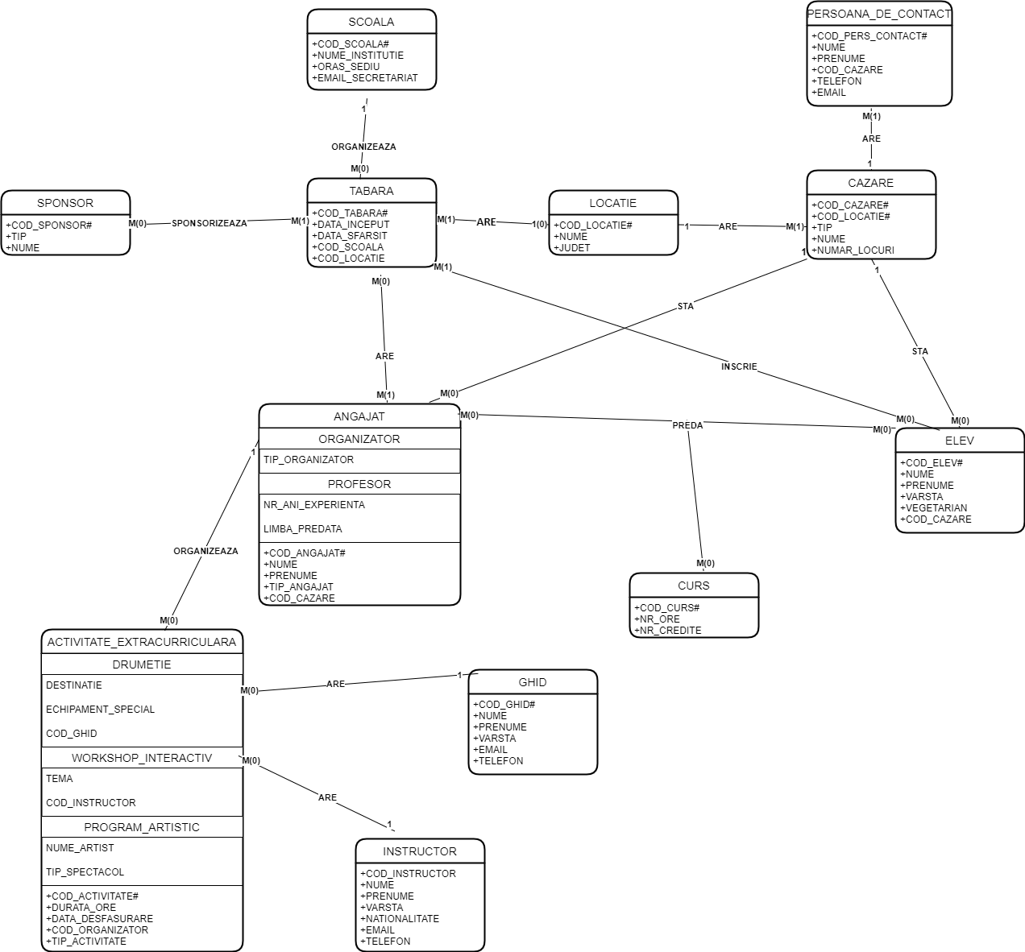

7.

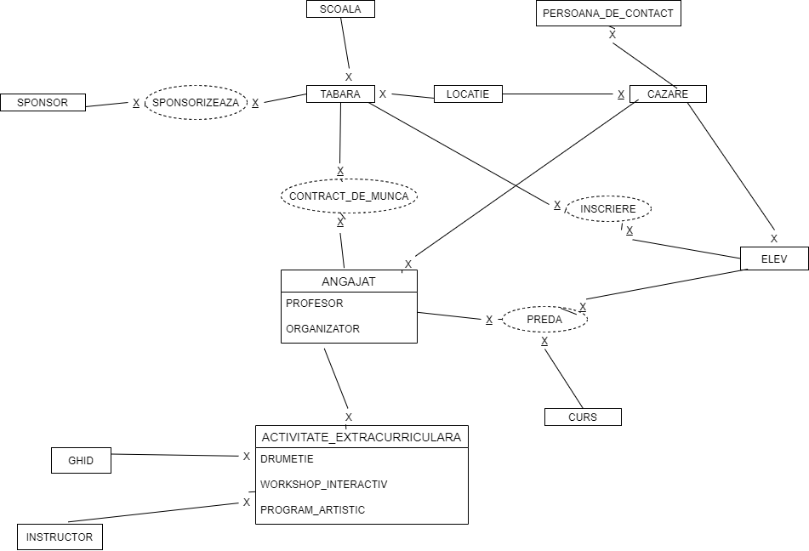

8. Scheme relaționale:

SCOALA (cod_scoala#, nume_institutie, oras_sediu, email_secretariat)

TABARA (cod_tabara#, data_inceput, data_sfarsit, cod_scoala, cod_locatie)

SPONSORIZEAZA (cod_sponsor#, cod_tabara#, suma)

SPONSOR (cod_sponsor#, tip, nume)

LOCATIE (cod_locatie#, nume, judet)

CAZARE (cod_cazare#, cod_locatie#, tip, nume, numar_locuri)

PERSOANA_DE_CONTACT (cod_pers_contact#, nume, prenume, cod_cazare, telefon, email)

CONTRACT_DE_MUNCA (cod_tabara#, cod_angajat#, data_inceput, data_sfarsit)

ANGAJAT (cod_angajat#, nume, prenume, cod_cazare)

PROFESOR (cod_angajat#, nr_ani_experienta, limba_predata)

ORGANIZATOR (cod_angajat#, tip)

PREDA (cod_profesor#, cod_curs#, cod_elev#)

CURS (cod_curs#, nr_ore, nr_credite)

ELEV (cod_elev#, nume, prenume, varsta, vegetarian, cod_cazare)

INSCRIERE (cod_elev#, cod_tabara#, data_inscriere)

ACTIVITATE_EXTRACURRICULARA (cod_activitate#, durata_ore, data_desfasurare, cod_organizator)

DRUMETIE (cod_activitate#, echipament_special, cod_ghid)

WORKSHOP_INTERACTIV (cod_activitate#, tema, cod_instructor)

PROGRAM_ARTISTIC (cod_activitate#, nume_artistic, tip_spectacol)

GHID (cod_ghid#, nume, prenume, varsta, email, telefon)

INSTRUCTOR (cod_instructor#, nume, prenume, nationalitate, email, telefon)

9.

a) FN1

Exemplu denormalizat:

TABARA:

cod_tabara# data_inceput data_sfarsit cod_scoala cod_locatie cod_sponsor

41 12-JAN-20 24-JAN-20 3 90 18

42 24-FEB-20 06-MAR-20 6 87 19,22

43 17-MAY-20 29-MAY-20 7 12 (null)

45 06-JUN-21 18-JUN-21 5 12 17,18,19,21

46 19-JUN-21 27-JUN-21 7 26 18,19,20

47 13-JUL-21 26-JUL-21 5 12 20,21

48 19-AUG-21 31-AUG-21 4 26 19

Atributului ”sponsor” nu îi corespunde o valoare indivizibilă. Transformare în FN1:

TABARA:

cod_tabara# data_inceput data_sfarsit cod_scoala cod_locatie cod_sponsor

41 12-JAN-20 24-JAN-20 3 90 18

42 24-FEB-20 06-MAR-20 6 87 19

42 24-FEB-20 06-MAR-20 6 87 22

43 17-MAY-20 29-MAY-20 7 12 (null)

45 06-JUN-21 18-JUN-21 5 12 17

45 06-JUN-21 18-JUN-21 5 12 18

45 06-JUN-21 18-JUN-21 5 12 19

45 06-JUN-21 18-JUN-21 5 12 21

46 19-JUN-21 27-JUN-21 7 26 18

46 19-JUN-21 27-JUN-21 7 26 19

46 19-JUN-21 27-JUN-21 7 26 20

47 13-JUL-21 26-JUL-21 5 12 20

47 13-JUL-21 26-JUL-21 5 12 21

48 19-AUG-21 31-AUG-21 4 26 19

b)FN2

Formă denormalizată:

cod_cazare# cod_locatie# tip nume nr_locuri cod_pers_contact

101 12 pensiune Nu-ma-uita 24 16

102 13 hotel Lalele si Garoafe 45 12

103 14 hotel Floarea Soarelui 52 14

104 26 pensiune Zambile Albastre 20 17

105 87 pensiune Liliac Alb 30 11

105 87 pensiune Liliac Alb 30 18

106 90 hotel Caisi Infloriti 48 19

107 12 pensiune Floare de Gheata 30 13

107 12 pensiune Floare de Gheata 30 15

Atributul ”cod_pers_contact” nu depinde direct de întrega cheie primara (cod_cazare# și cod_locatie#), ci doar de cod_cazare#.

Transformare în FN2: (creez tabelul PERSOANA_DE_CONTACT, în care pot reține și alte informații despre respectiva persoană)

cod_pers_contact# nume prenume cod_cazare telefon email

11 Margineanu Tudor 105 0738294522 margine@yahoo.com

12 Safir Melisa 102 0715463420 safir@gmail.com

13 Stravedenie Julia 107 0735291635 julie@yahoo.com

14 Opinie David 103 0734529853 ddavid@yahoo.com

15 Santimbreanu Elena 107 0735280980 selena@gmail.com

16 Trandafir Haralambie 101 0799845372 fir@yahoo.com

17 Gheata Stefania 104 0735364763 ice@yahoo.com

18 Radu Tudor 105 0739026311 radu@yahoo.com

19 Urare Teodor 106 0737452201 lma@yahoo.com

c)FN3

Doresc să adaug informații despre sponsor:

TABARA:

cod_tabara# data_inceput data_sfarsit cod_scoala cod_locatie cod_sponsor tip_sp nume_sp

41 12-JAN-20 24-JAN-20 3 90 18 t2 nume2

42 24-FEB-20 06-MAR-20 6 87 19 t2 nume3

42 24-FEB-20 06-MAR-20 6 87 22 t1 nume6

43 17-MAY-20 29-MAY-20 7 12 (null) (null) (null)

45 06-JUN-21 18-JUN-21 5 12 17 t1 nume1

45 06-JUN-21 18-JUN-21 5 12 18 t2 nume2

45 06-JUN-21 18-JUN-21 5 12 19 t2 nume3

45 06-JUN-21 18-JUN-21 5 12 21 t1 nume5

46 19-JUN-21 27-JUN-21 7 26 18 t2 nume2

46 19-JUN-21 27-JUN-21 7 26 19 t2 nume3

46 19-JUN-21 27-JUN-21 7 26 20 t1 nume4

47 13-JUL-21 26-JUL-21 5 12 20 t1 nume4

47 13-JUL-21 26-JUL-21 5 12 21 t1 nume5

48 19-AUG-21 31-AUG-21 4 26 19 t2 nume3

Atributele tip_sp și nume_sp nu depind direct de cheia primară (cod_tabara#), ci de un alt atribut, cod_sponsor. Pentru aducerea la FN3, creez un nou tabel SPONSOR, care să rețină informațiile necesare.

Transformare în FN3:

TABARA:

cod_tabara# data_inceput data_sfarsit cod_scoala cod_locatie cod_sponsor

41 12-JAN-20 24-JAN-20 3 90 18

42 24-FEB-20 06-MAR-20 6 87 19

42 24-FEB-20 06-MAR-20 6 87 22

43 17-MAY-20 29-MAY-20 7 12 (null)

45 06-JUN-21 18-JUN-21 5 12 17

45 06-JUN-21 18-JUN-21 5 12 18

45 06-JUN-21 18-JUN-21 5 12 19

45 06-JUN-21 18-JUN-21 5 12 21

46 19-JUN-21 27-JUN-21 7 26 18

46 19-JUN-21 27-JUN-21 7 26 19

46 19-JUN-21 27-JUN-21 7 26 20

47 13-JUL-21 26-JUL-21 5 12 20

47 13-JUL-21 26-JUL-21 5 12 21

48 19-AUG-21 31-AUG-21 4 26 19

SPONSOR:

cod_sponsor# tip_sp nume_sp

17 t1 nume1

18 t2 nume2

19 t2 nume3

20 t1 nume4

21 t1 nume5

22 t1 nume6

21 t1 nume5

10.

create table SCOALA

(cod_scoala number(4) constraint pk_scoala primary key,

nume_institutie varchar2(50) constraint nume_scoala not null,

oras_sediu varchar2(30),

email_secretariat varchar2(30),

unique(email_secretariat)

);

create table SPONSOR

(cod_sponsor number(4) constraint pk_sponsor primary key,

tip varchar2(20),

nume varchar2(30)

);

create table LOCATIE

(cod_locatie number(4) constraint pk_locatie primary key,

nume varchar2(30) constraint nume_locatie not null,

judet varchar2(20)

);

create table TABARA

(cod_tabara number(4) constraint pk_tabara primary key,

data_inceput date,

data_sfarsit date,

cod_scoala number(4),

cod_locatie number(4),

constraint fk_tabara_scoala foreign key(cod_scoala) references scoala(cod_scoala),

constraint fk_tabara_locatie foreign key(cod_locatie) references locatie(cod_locatie),

check(data_sfarsit>data_inceput)

);

create table CAZARE

(cod_cazare number(4),

cod_locatie number(4) constraint fk_cazare_locatie references locatie(cod_locatie),

constraint pk_compus_cazare primary key(cod_cazare, cod_locatie),

tip varchar2(20),

nume varchar2(30),

numar_locuri number(4)

);

alter table cazare add constraint cazare_unica unique(cod_cazare);

create table PERSOANA_DE_CONTACT

(cod_pers_contact number(4) constraint pk_persoana primary key,

nume varchar2(20),

prenume varchar2(20),

cod_cazare number(4),

telefon varchar2(20),

email varchar2(20),

constraint fk_persoana_cazare foreign key(cod_cazare) references cazare(cod_cazare),

unique (telefon),

unique(email)

);

create table ANGAJAT

(cod_angajat number(4) constraint pk_angajat primary key,

nume varchar2(30) not null,

prenume varchar2(30) not null,

tip_angajat varchar2(20) not null,

cod_cazare number(4),

constraint fk_angajat_cazare foreign key(cod_cazare) references cazare(cod_cazare),

nr_ani_experienta number(2),

limba_predata varchar2(20),

tip_organizator varchar2(20)

);

create table ELEV

(cod_elev number(4) constraint pk_elev primary key,

nume varchar2(30),

prenume varchar2(30),

varsta number(3),

vegetarian varchar2(10) default 'nu',

cod_cazare number(4),

constraint fk_elev_cazare foreign key(cod_cazare) references cazare(cod_cazare),

check(varsta>13)

);

create table CURS

(cod_curs number(4) constraint pk_curs primary key,

nr_ore number(2),

nr_credite number(2)

);

create table GHID

(cod_ghid number(4) constraint pk_ghid primary key,

nume varchar2(20),

prenume varchar2(20),

varsta number(3),

email varchar2(25),

unique(email),

telefon varchar2(20),

unique(telefon)

);

create table INSTRUCTOR

(cod_instructor number(4) constraint pk_instructor primary key,

nume varchar2(20),

prenume varchar2(20),

varsta number(3),

nationalitate varchar2(20),

email varchar2(25),

unique(email),

telefon varchar2(20),

unique(telefon)

);

create table ACTIVITATE_EXTRACURRICULARA

(cod_activitate number(4) constraint pk_activitate primary key,

durata_ore number(2),

data_desfasurare date,

cod_organizator number(4),

constraint fk_activitate_organizator foreign key(cod_organizator) references angajat(cod_angajat),

tip_activitate varchar2(20) not null,

destinatie varchar2(30),

echipament_special varchar2(30),

cod_ghid number(4),

constraint fk_activitate_ghid foreign key(cod_ghid) references ghid(cod_ghid),

tema varchar2(20),

cod_instructor number(4),

constraint fk_activitate_instructor foreign key(cod_instructor) references instructor(cod_instructor),

nume_artist varchar2(20),

tip_spectacol varchar2(20)

);

create table SPONSORIZEAZA

(cod_sponsor number(4) constraint fk_sponsor references sponsor(cod_sponsor),

cod_tabara number(4) constraint fk_tabara references tabara(cod_tabara),

constraint pk_sponsorizeaza_compus primary key(cod_sponsor, cod_tabara),

suma number(5)

);

create table CONTRACT_DE_MUNCA

(cod_tabara number(4) constraint fk_contract_tabara references tabara(cod_tabara),

cod_angajat number(4) constraint fk_contract_angajat references angajat(cod_angajat),

constraint pk_contract primary key(cod_tabara, cod_angajat),

data_inceput date default sysdate,

data_sfarsit date,

check(data_sfarsit>data_inceput)

);

create table INSCRIERE

(cod_elev number(4) constraint fk_inscriere_elev references elev(cod_elev),

cod_tabara number(4) constraint fk_inscriere_tabara references tabara(cod_tabara),

constraint pk_inscriere primary key(cod_elev, cod_tabara),

data_inscriere date default sysdate

);

create table PREDA

(cod_profesor number(4) constraint fk_preda_profesor references angajat(cod_angajat),

cod_curs number(4) constraint fk_preda_curs references curs(cod_curs),

cod_elev number(4) constraint fk_preda_elev references elev(cod_elev),

constraint pk_preda primary key(cod_profesor, cod_curs, cod_elev)

);

commit;

--ADAUGARE DATE

CREATE SEQUENCE SEQ_DEPT

INCREMENT by 1

START WITH 1

MAXVALUE 100

NOCYCLE;

--SCOALA

insert into scoala

values (seq_dept.nextval, 'Brownie School of Higher Education', 'Iasi','browniesftw@gmail.com');

insert into scoala

values (seq_dept.nextval, 'Colegiul National Cheesecake is Awesome', 'Constanta','cheeeseee@gmail.com');

insert into scoala

values (seq_dept.nextval, 'Scoala Gimnaziala Biscuiti cu Ciocolata', 'Bucuresti','ciocolataeviata@gmail.com');

insert into scoala

values (seq_dept.nextval, 'Maple Syrup Waffles College', 'Bucuresti','maple_may_love@yahoo.com');

insert into scoala

values (seq_dept.nextval, 'Scoala Clatite Brasovene din Banat', 'Timisoara','cclatite@gmail.com');

insert into scoala

values (seq_dept.nextval, 'Liceul Teoretic Inghetata cu Zmeura', 'Baia Mare','fructe_de_padure@yahoo.com');

--SPONSOR

insert into sponsor

values (17, 'firma', 'Acid Dezoxiribonucleic SA');

insert into sponsor

values (18, 'persoana_fizica', 'Chimiaorg Anica Egrea');

insert into sponsor

values (19, 'persoana_fizica', 'Reactie von Neutralizare');

insert into sponsor

values (20, 'firma', 'A.R.E.N.E');

insert into sponsor

values (21, 'firma', 'C3H8');

insert into sponsor

values (22, 'firma', 'Catene Ramificate En Gros');

--LOCATIE

insert into locatie

values (12, 'Moieciu de Sus', 'Brasov');

insert into locatie

values (13, 'Sinaia', 'Prahova');

insert into locatie

values (14, 'Vama Veche', 'Constanta');

insert into locatie

values (26, 'Viseu de Sus', 'Maramures');

insert into locatie

values (87, 'Simon', 'Brasov');

insert into locatie

values (90, 'Alba Iulia', 'Alba Iulia');

--TABARA

insert into tabara

values (41, to_date('12-01-2020','dd-mm-yyyy'), to_date('24-01-2020','dd-mm-yyyy'),3,90);

insert into tabara

values (42, to_date('24-02-2020','dd-mm-yyyy'), to_date('06-03-2020','dd-mm-yyyy'),6,87);

insert into tabara

values (43, to_date('17-05-2020','dd-mm-yyyy'), to_date('29-05-2020','dd-mm-yyyy'),7,12);

insert into tabara

values (45, to_date('06-06-2021','dd-mm-yyyy'), to_date('18-06-2021','dd-mm-yyyy'),5,12);

insert into tabara

values (46, to_date('19-06-2021','dd-mm-yyyy'), to_date('27-06-2021','dd-mm-yyyy'),7,26);

insert into tabara

values (47, to_date('13-07-2021','dd-mm-yyyy'), to_date('26-07-2021','dd-mm-yyyy'),5,12);

insert into tabara

values (48, to_date('19-08-2021','dd-mm-yyyy'), to_date('31-08-2021','dd-mm-yyyy'),4,26);

--CAZARE

insert into cazare

values (101,12,'pensiune','Nu-ma-uita',24);

insert into cazare

values (102,13,'hotel','Lalele si Garoafe',45);

insert into cazare

values (103,14,'hotel','Floarea Soarelui',52);

insert into cazare

values (104,26,'pensiune','Zambile Albastre',20);

insert into cazare

values (105,87,'pensiune','Liliac Alb',30);

insert into cazare

values (106,90,'hotel','Caisi Infloriti',48);

insert into cazare

values (107,12,'pensiune','Floare de Gheata',30);

--PERSOANA_DE_CONTACT

insert into persoana_de_contact

values (11,'Margineanu','Tudor',105,'0738294522','margine@yahoo.com');

insert into persoana_de_contact

values (12,'Safir','Melisa',102,'0715463420','safir@gmail.com');

insert into persoana_de_contact

values (13,'Stravedenie','Julia',107,'0735291635','julie@yahoo.com');

insert into persoana_de_contact

values (14,'Opinie','David',103,'0734529853','ddavid@yahoo.com');

insert into persoana_de_contact

values (15,'Santimbreanu','Elena',107,'0735280980','selena@gmail.com');

insert into persoana_de_contact

values (16,'Trandafir','Haralambie',101,'0799845372','fir@yahoo.com');

insert into persoana_de_contact

values (17,'Gheata','Stefania',104,'0735364763','ice@yahoo.com');

insert into persoana_de_contact

values (18,'Radu','Tudor',105,'0739026311','radu@yahoo.com');

insert into persoana_de_contact

values (19,'Urare','Teodor',106,'0737452201','lma@yahoo.com');

--ANGAJAT

insert into angajat

values (221,'Roaba','Robert','organizator',101, null, null, 'permanent');

insert into angajat

values (222,'Axinte','Alexandra','organizator',107, null, null, 'temporar');

insert into angajat

values (223,'Jalbert','Janine','profesor',107, 12, 'franceza', null);

insert into angajat

values (224,'Drichert','Desma','profesor',null, 8, 'germana', null);

insert into angajat

values (225,'Ealsey','Elena','profesor',null, 15, 'engleza', null);

insert into angajat

values (226,'Zicci','Zara','profesor',101, 6, 'italiana', null);

insert into angajat

values (227,'Blanc','Blanche','profesor',107, 24, 'franceza', null);

insert into angajat

values (228,'Hallo','Herbert','profesor',107, 12, 'germana', null);

insert into angajat

values (229,'Molly','Malone','profesor',null, 10, 'engleza', null);

insert into angajat

values (230,'Chakra','Chalice','profesor',101, 32, 'spaniola', null);

insert into angajat

values (231,'Sebaleh','Sebastian','organizator',null, null, null, 'permanent');

insert into angajat

values (232,'Tauriel','Tara','organizator',null, null, null, 'temporar');

--ELEV

insert into elev (cod_elev,nume,prenume,varsta,cod_cazare)

values (995,'Thriller','George',21,101);

insert into elev (cod_elev,nume,prenume,varsta,cod_cazare)

values (996,'Romance','Tiberiu',18,101);

insert into elev (cod_elev,nume,prenume,varsta,cod_cazare)

values (997,'Action','Smaranda',15,101);

insert into elev

values (998,'Drama','Simona',16,'da',107);

insert into elev (cod_elev,nume,prenume,varsta,cod_cazare)

values (999,'Documentary','Cecil',17,101);

insert into elev

values (1000,'Scifi','Fifi',14,'da',107);

insert into elev (cod_elev,nume,prenume,varsta,cod_cazare)

values (1001,'Drama','Xenopol',16,107);

insert into elev (cod_elev,nume,prenume,varsta,cod_cazare)

values (1002,'Comedy','Miruna',15,101);

insert into elev (cod_elev,nume,prenume,varsta,cod_cazare)

values (1003,'Fantasy','Luca',25,107);

insert into elev (cod_elev,nume,prenume,varsta,cod_cazare)

values (1004,'Period-Drama','Crissy',19,107);

insert into elev (cod_elev,nume,prenume,varsta,cod_cazare)

values (1005,'Adventure','Cosmin',22,101);

--CURS

insert into curs

values (56,2,3);

insert into curs

values (57,4,5);

insert into curs

values (58,3,4);

insert into curs

values (59,2,4);

insert into curs

values (60,1,2);

insert into curs

values (61,3,5);

insert into curs

values (62,2,3);

insert into curs

values (63,2,2);

--GHID

insert into ghid

values (141,'Ceahlau','Cecilia',27,'ceahlauc@gmail.com','0734231411');

insert into ghid

values (142,'Fagaras','Fanica',32,'ffanica@gmail.com','0774565748');

insert into ghid

values (143,'Apuseni','Apus',36,'apus@yahoo.com','0701927909');

insert into ghid

values (144,'Retezat','Rica',25,'icarrr@yahoo.com','07345271831');

insert into ghid

values (145,'Bucegi','Bucur',30,'bucuregi@yahoo.com','0745361991');

insert into ghid

values (146,'Rarau','Raluca',31,'ralaurar@gmail.com','0722372901');

--INSTRUCTOR

insert into instructor

values (161,'Elektroheizung','Tamara',23,'belgiana','elektamara@gmail.com','0744234512');

insert into instructor

values (162,'Stove','Felix',26,'engleza','felixisonfire@yahoo.com','0790382032');

insert into instructor

values (163,'Calorifer','Fabrice',31,'turca','ffabrice@gmail.com','0777639465');

insert into instructor

values (164,'Microunde','Damian',28,'romana','explodeaza@yahoo.com','0736725348');

insert into instructor

values (165,'Radio','Ana-Maria',29,'romana','radioaa@gmail.com','0700210223');

insert into instructor

values (166,'Televizor','Marius',32,'romana','mariusdelatv@yahoo.com','0799375463');

--ACTIVITATE

insert into activitate_extracurriculara

values (2001,24,to_date('15-07-2021','dd-mm-yyyy'),221,'drumetie','Valea Magarului','da',142,null,null,null,null);

insert into activitate_extracurriculara

values (2002,48,to_date('10-06-2021','dd-mm-yyyy'),222,'drumetie','Valea Oaselor','da',142,null,null,null,null);

insert into activitate_extracurriculara

values (2003,2,to_date('14-07-2021','dd-mm-yyyy'),222,'program_artistic',null,null,null,null,null,'Elevii taberei','concurs_talente');

insert into activitate_extracurriculara

values (2004,1,to_date('12-06-2021','dd-mm-yyyy'),221,'workshop',null,null,null,'antreprenoriat',162,null,null);

insert into activitate_extracurriculara

values (2005,2,to_date('16-07-2021','dd-mm-yyyy'),222,'program_artistic',null,null,null,null,null,'Iasomie cu Marar','dans');

insert into activitate_extracurriculara

values (2006,12,to_date('07-06-2021','dd-mm-yyyy'),221,'drumetie','Valea Dinozaurilor','nu',144,null,null,null,null);

insert into activitate_extracurriculara

values (2007,4,to_date('09-06-2021','dd-mm-yyyy'),221,'workshop',null,null,null,'leadership',164,null,null);

insert into activitate_extracurriculara

values (2008,4,to_date('21-07-2021','dd-mm-yyyy'),221,'program_artistic',null,null,null,null,null,'Taraf cu Zurgalai','concert');

insert into activitate_extracurriculara

values (2009,8,to_date('24-07-2021','dd-mm-yyyy'),221,'workshop',null,null,null,'antreprenoriat',161,null,null);

--SPONSORIZEAZA

insert into sponsorizeaza

values (17,45,1000);

insert into sponsorizeaza

values (18,45,2500);

insert into sponsorizeaza

values (18,41,550);

insert into sponsorizeaza

values (19,42,1200);

insert into sponsorizeaza

values (20,47,3000);

insert into sponsorizeaza

values (21,45,2100);

insert into sponsorizeaza

values (22,42,2200);

insert into sponsorizeaza

values (20,46,750);

insert into sponsorizeaza

values (21,47,850);

insert into sponsorizeaza

values (18,46,1300);

insert into sponsorizeaza

values (19,45,1800);

insert into sponsorizeaza

values (19,48,2000);

--CONTRACT_DE_MUNCA

insert into contract_de_munca

values (41,223,to_date('10-jan-2020','dd-mm-yyyy'),to_date('30-jan-2020','dd-mm-yyyy'));

insert into contract_de_munca

values (42,225,to_date('20-feb-2020','dd-mm-yyyy'),to_date('10-mar-2020','dd-mm-yyyy'));

insert into contract_de_munca

values (43,226,to_date('15-may-2020','dd-mm-yyyy'),to_date('30-may-2020','dd-mm-yyyy'));

insert into contract_de_munca

values (45,221,to_date('05-jun-2021','dd-mm-yyyy'),to_date('20-jun-2021','dd-mm-yyyy'));

insert into contract_de_munca

values (46,229,to_date('15-jun-2021','dd-mm-yyyy'),to_date('29-jun-2021','dd-mm-yyyy'));

insert into contract_de_munca

values (47,222,to_date('10-jul-2021','dd-mm-yyyy'),to_date('30-jul-2021','dd-mm-yyyy'));

insert into contract_de_munca

values (48,230,to_date('17-aug-2021','dd-mm-yyyy'),to_date('31-aug-2021','dd-mm-yyyy'));

insert into contract_de_munca

values (45,222,to_date('10-jan-2021','dd-mm-yyyy'),to_date('19-jun-2021','dd-mm-yyyy'));

insert into contract_de_munca

values (45,223,to_date('05-jun-2021','dd-mm-yyyy'),to_date('18-jun-2021','dd-mm-yyyy'));

insert into contract_de_munca

values (45,226,to_date('05-jun-2021','dd-mm-yyyy'),to_date('18-jun-2021','dd-mm-yyyy'));

insert into contract_de_munca

values (45,228,to_date('05-jun-2021','dd-mm-yyyy'),to_date('18-jun-2021','dd-mm-yyyy'));

insert into contract_de_munca

values (47,221,to_date('10-jul-2021','dd-mm-yyyy'),to_date('28-jul-2021','dd-mm-yyyy'));

insert into contract_de_munca

values (47,228,to_date('13-jul-2021','dd-mm-yyyy'),to_date('25-jul-2021','dd-mm-yyyy'));

insert into contract_de_munca

values (47,230,to_date('13-jul-2021','dd-mm-yyyy'),to_date('25-jul-2021','dd-mm-yyyy'));

insert into contract_de_munca

values (47,227,to_date('13-jul-2021','dd-mm-yyyy'),to_date('25-jul-2021','dd-mm-yyyy'));

--INSCRIERE

insert into inscriere

values (995,47,to_date('13-mar-2021','dd-mm-yyyy'));

insert into inscriere

values (996,47,to_date('24-may-2021','dd-mm-yyyy'));

insert into inscriere

values (997,45,to_date('25-may-2021','dd-mm-yyyy'));

insert into inscriere

values (998,47,to_date('15-apr-2021','dd-mm-yyyy'));

insert into inscriere

values (999,45,to_date('17-may-2021','dd-mm-yyyy'));

insert into inscriere

values (1000,45,to_date('10-mar-2021','dd-mm-yyyy'));

insert into inscriere

values (1001,47,to_date('16-apr-2021','dd-mm-yyyy'));

insert into inscriere

values (1002,45,to_date('12-may-2021','dd-mm-yyyy'));

insert into inscriere

values (1003,45,to_date('24-may-2021','dd-mm-yyyy'));

insert into inscriere

values (1003,48,to_date('24-jul-2021','dd-mm-yyyy'));

insert into inscriere

values (1004,47,to_date('15-apr-2021','dd-mm-yyyy'));

insert into inscriere

values (1004,42,to_date('20-dec-2019','dd-mm-yyyy'));

insert into inscriere

values (1005,47,to_date('12-jun-2021','dd-mm-yyyy'));

--PREDA

insert into preda

values (223,56,997);

insert into preda

values (223,56,999);

insert into preda

values (223,57,997);

insert into preda

values (223,57,1000);

insert into preda

values (223,58,1002);

----

insert into preda

values (226,59,999);

insert into preda

values (226,59,1000);

insert into preda

values (226,60,1003);

insert into preda

values (226,61,997);

insert into preda

values (226,61,999);

insert into preda

values (226,61,1003);

---

insert into preda

values (227,62,995);

insert into preda

values (227,62,996);

insert into preda

values (227,62,998);

insert into preda

values (227,63,996);

insert into preda

values (227,63,1001);

---

insert into preda

values (228,60,997);

insert into preda

values (228,60,999);

insert into preda

values (228,60,1000);

insert into preda

values (228,60,1002);

insert into preda

values (228,62,1003);

insert into preda

values (228,62,997);

insert into preda

values (228,62,999);

insert into preda

values (228,62,1000);

insert into preda

values (228,63,997);

---

insert into preda

values (228,58,996);

insert into preda

values (228,58,998);

insert into preda

values (228,58,1001);

insert into preda

values (228,60,995);

insert into preda

values (228,60,998);

insert into preda

values (228,60,1004);

insert into preda

values (228,62,1005);

insert into preda

values (228,61,996);

----

insert into preda

values (230,57,996);

insert into preda

values (230,57,1004);

insert into preda

values (230,59,995);

insert into preda

values (230,59,1001);

insert into preda

values (230,59,1004);

insert into preda

values (230,61,998);

commit;

11.

1) Să se afișeze codul, numele și prenumele persoanelor de contact ale cazărilor din locațiile unde au loc tabere organizate de școli din orașe care încep cu litera ”B”, ordonate descrescător după cod.

select distinct p.cod_pers_contact, p.nume, p.prenume

from scoala s,tabara t, cazare c, persoana_de_contact p

where t.cod_locatie=c.cod_locatie and c.cod_cazare=p.cod_cazare and s.cod_scoala=t.cod_scoala and s.oras_sediu like 'B%'

order by p.cod_pers_contact desc;

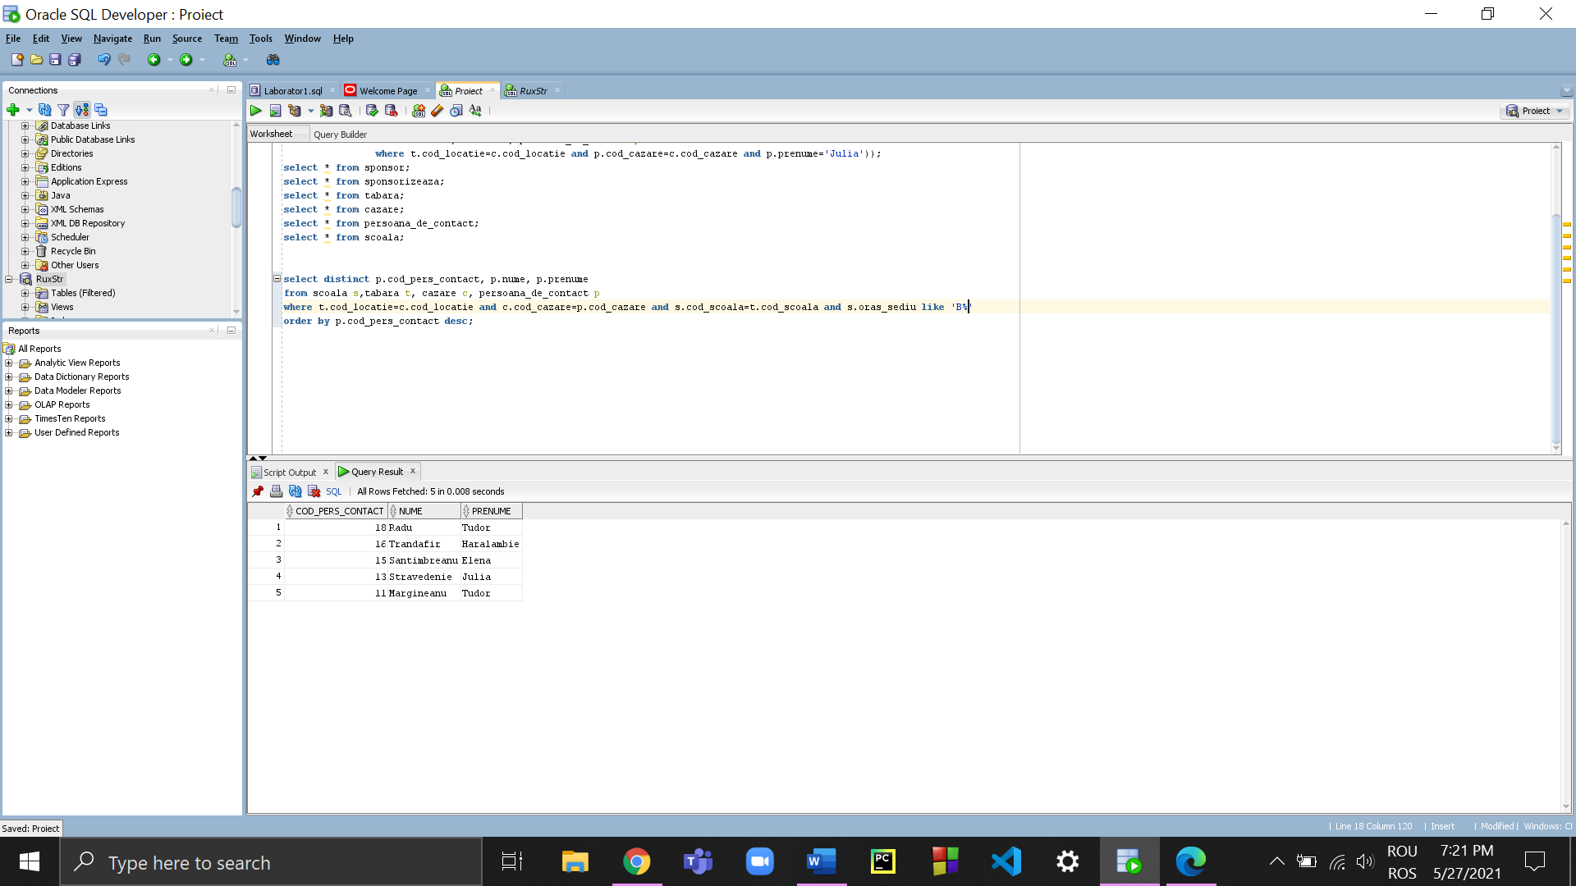

2) Să se afișeze codul taberei, suma totala de finanțare pentru fiecare tabără cu codul mai mare decât 42 și suma totală pentru taberele 45 și 47.

select cod_tabara, nvl(sum(decode(cod_tabara,45,suma)),0) Sum45,

nvl( sum(decode(cod_tabara,47,suma)),0) Sum47,

sum(suma) Total

from sponsorizeaza group by cod_tabara having cod_tabara>42;

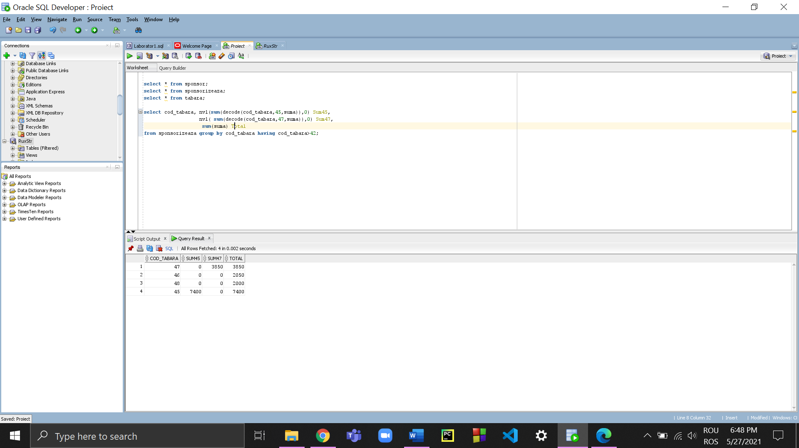

3) Să se afișeze numele școlilor care organizează tabere în locații unde se află cazări la care lucrează persoane cu prenumele ”Julia”.

with tab_j as (select t.cod_tabara

from tabara t, cazare c, persoana_de_contact p

where t.cod_locatie=c.cod_locatie and p.cod_cazare=c.cod_cazare and upper(p.prenume)='JULIA')

select nume_institutie from scoala

where cod_scoala in(

select s.cod_scoala from scoala s, tabara t

where t.cod_scoala=s.cod_scoala and

cod_tabara in(select cod_tabara from tab_j));

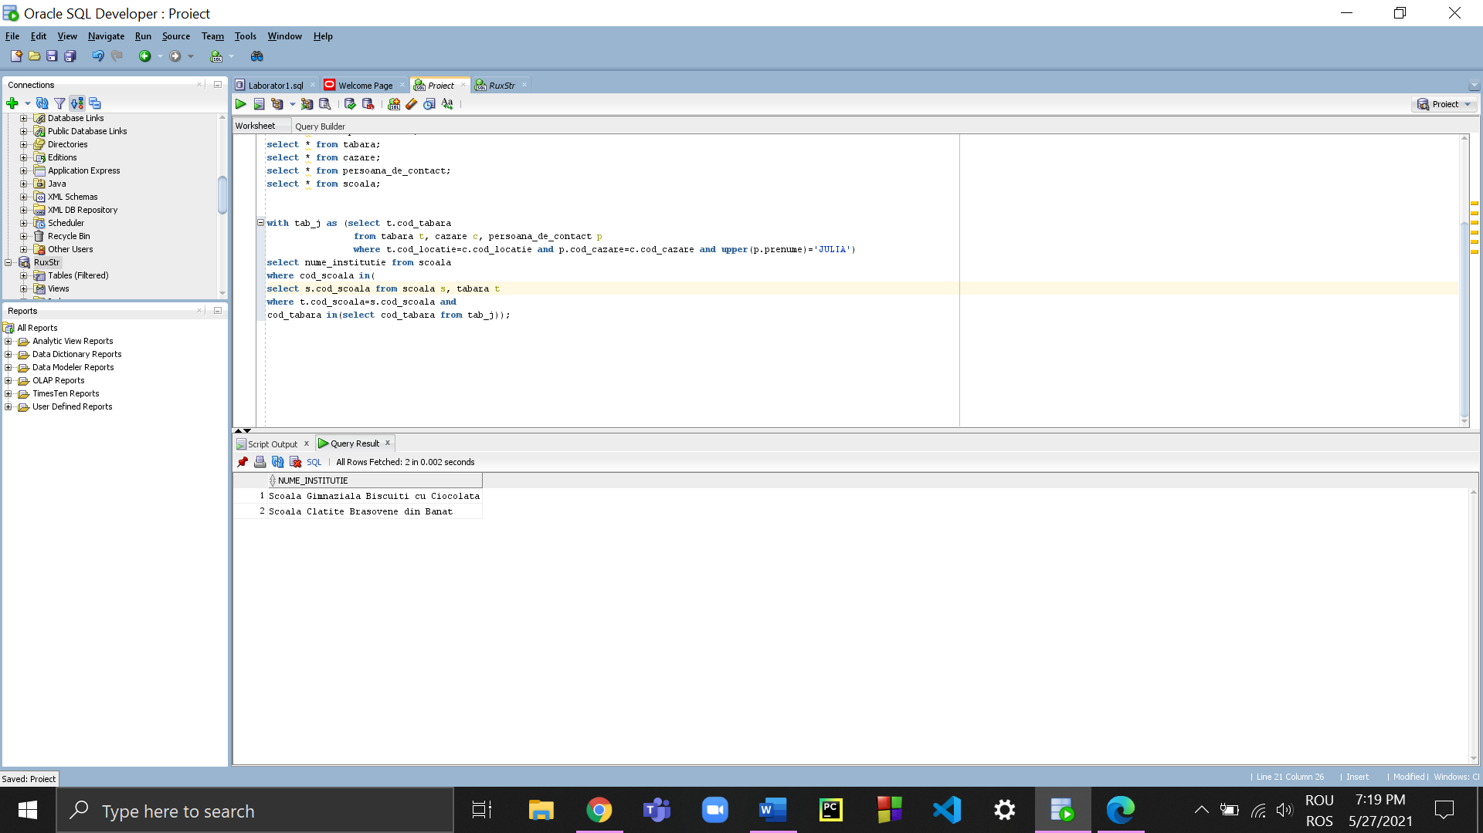

4) Să se afișeze sumele donate de sponsori de tip firmă pentru fiecare tabără în parte, precum și suma totală alocată fiecărei tabere de toți sponsorii care au contribuit.

SELECT cod_tabara, (SELECT SUM(suma)

FROM sponsorizeaza ss, sponsor sp, tabara t

WHERE ss.cod_tabara = 41 and ss.cod_tabara =s.cod_tabara and sp.cod_sponsor=ss.cod_sponsor and sp.tip='firma' and

t.cod_tabara=ss.cod_tabara and t.data_inceput>sysdate) T41,

(SELECT SUM(suma)

FROM sponsorizeaza ss, sponsor sp, tabara t

WHERE ss.cod_tabara = 42 and ss.cod_tabara =s.cod_tabara and sp.cod_sponsor=ss.cod_sponsor and sp.tip='firma' and

t.cod_tabara=ss.cod_tabara and t.data_inceput>sysdate) T42,

(SELECT SUM(suma)

FROM sponsorizeaza ss, sponsor sp, tabara t

WHERE ss.cod_tabara = 43 and ss.cod_tabara =s.cod_tabara and sp.cod_sponsor=ss.cod_sponsor and sp.tip='firma' and

t.cod_tabara=ss.cod_tabara and t.data_inceput>sysdate) T43,

(SELECT SUM(suma)

FROM sponsorizeaza ss, sponsor sp, tabara t

WHERE ss.cod_tabara = 45 and ss.cod_tabara =s.cod_tabara and sp.cod_sponsor=ss.cod_sponsor and sp.tip='firma' and

t.cod_tabara=ss.cod_tabara and t.data_inceput>sysdate) T45,

(SELECT SUM(suma)

FROM sponsorizeaza ss, sponsor sp, tabara t

WHERE ss.cod_tabara = 46 and ss.cod_tabara =s.cod_tabara and sp.cod_sponsor=ss.cod_sponsor and sp.tip='firma' and

t.cod_tabara=ss.cod_tabara and t.data_inceput>sysdate) T46,

(SELECT SUM(suma)

FROM sponsorizeaza ss, sponsor sp, tabara t

WHERE ss.cod_tabara = 47 and ss.cod_tabara =s.cod_tabara and sp.cod_sponsor=ss.cod_sponsor and sp.tip='firma' and

t.cod_tabara=ss.cod_tabara and t.data_inceput>sysdate) T47,

(SELECT SUM(suma)

FROM sponsorizeaza ss, sponsor sp, tabara t

WHERE ss.cod_tabara = 48 and ss.cod_tabara =s.cod_tabara and sp.cod_sponsor=ss.cod_sponsor and sp.tip='firma' and

t.cod_tabara=ss.cod_tabara and t.data_inceput>sysdate) T48,

SUM(suma) Total

FROM sponsorizeaza s

GROUP BY cod_tabara;

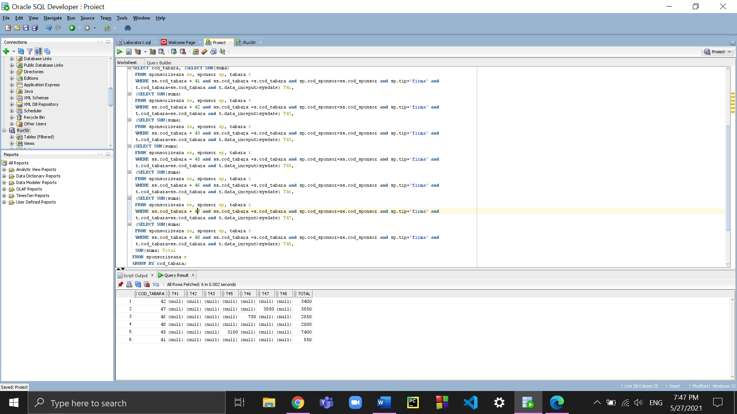

5) Să se selecteze codul, locatia, data începerii și suma adițională pentru fiecare tabără, suma adițională fiind 2500 pentru taberele care încep în maxim o jumătate de lună de la data de 27 mai 2021, respectiv 3000 pentru cele care încep la mai mult de o jumătate de lună, dar la mai puțin de o lună jumătate față de aceeași dată.

select cod_tabara, cod_locatie, data_inceput, case round(months_between('27-may-2021',data_inceput))

when 0 then 2500

when -1 then 3000

else 0

end "Suma aditionala"

from tabara;

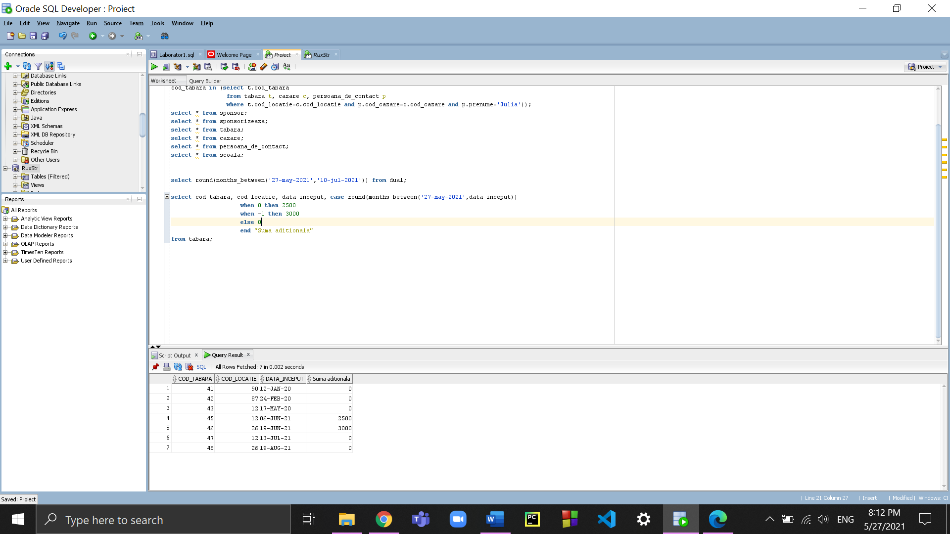

12.

1) Să se mărească cu 20% sumele acordate de sponsori pentru taberele organizate de școala cu numărul 5.

update sponsorizeaza

set suma=suma*1.2

where cod_tabara in (select t.cod_tabara

from tabara t

where t.cod_scoala=5);

Înainte:

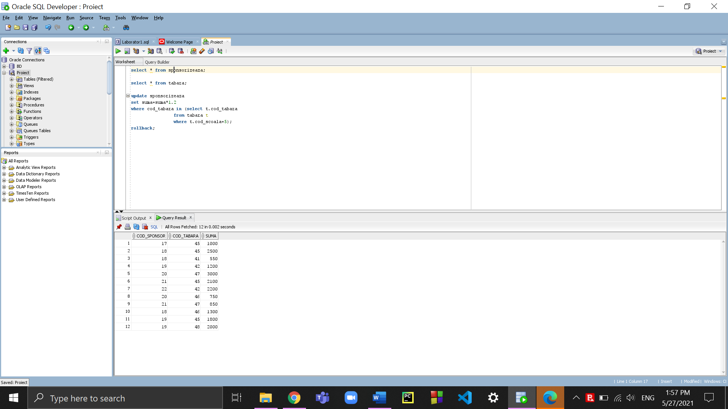

După actualizare:

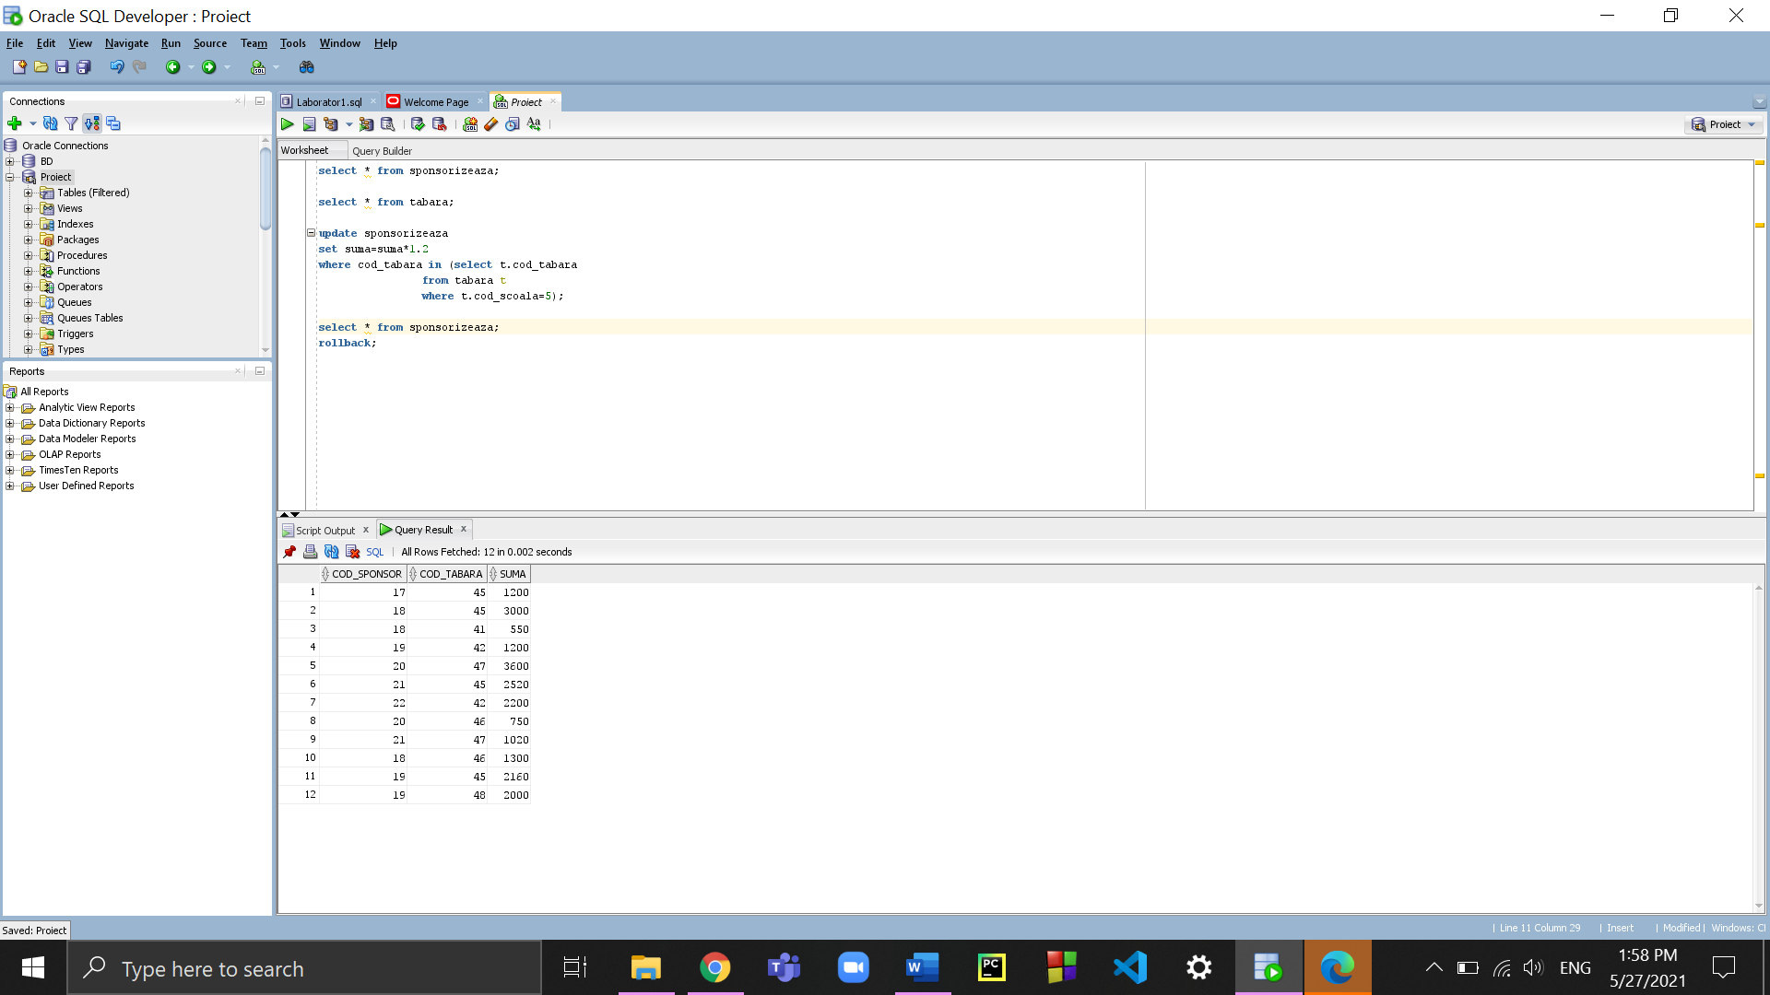

2) Să se șteargă datele despre persoanele de contact care lucrează la pensiunea „Liliac Alb” și al căror nume de familie începe cu litera „R”.

delete from persoana_de_contact

where nume like 'R%' and cod_cazare in

(select c.cod_cazare from cazare c

where c.nume='Liliac Alb');

Înainte:

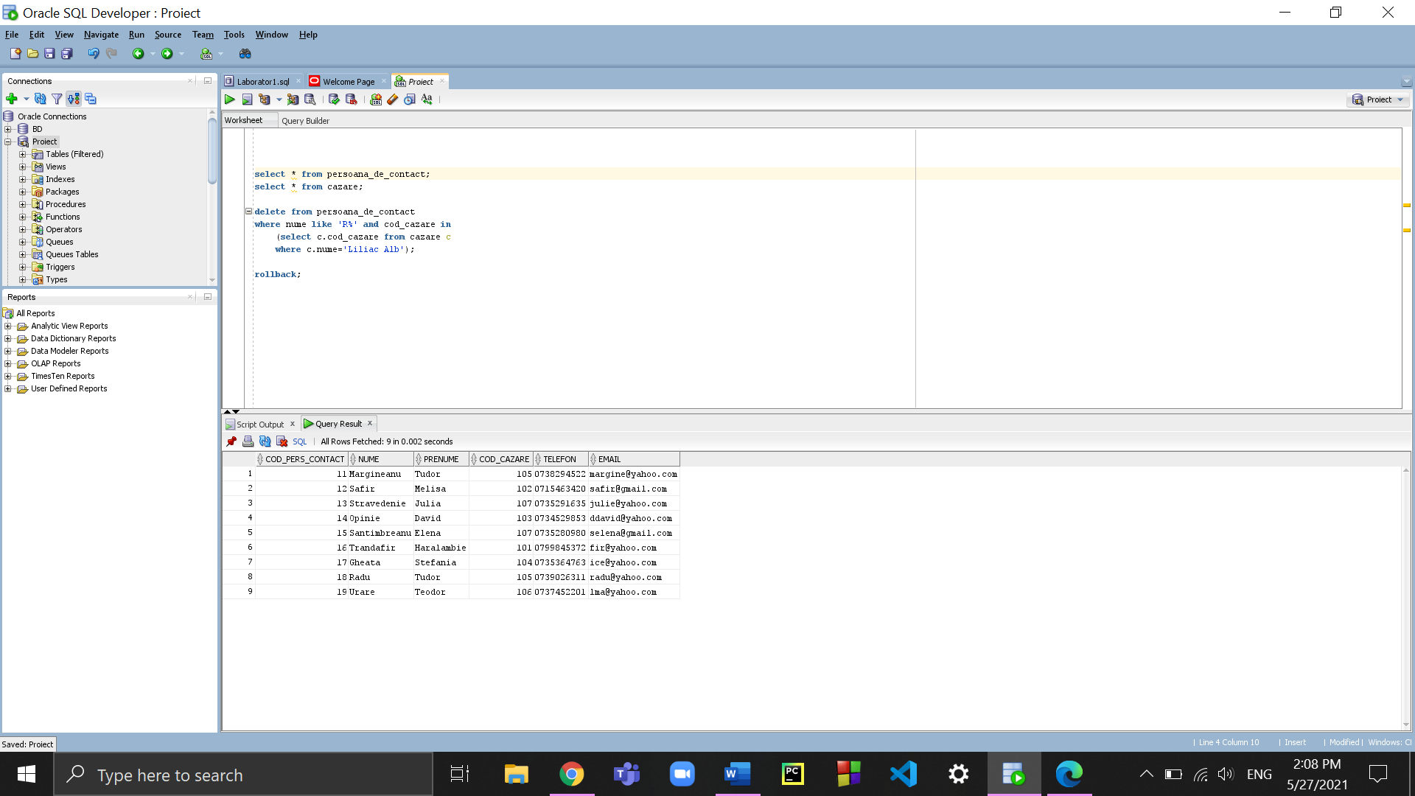

După suprimare:

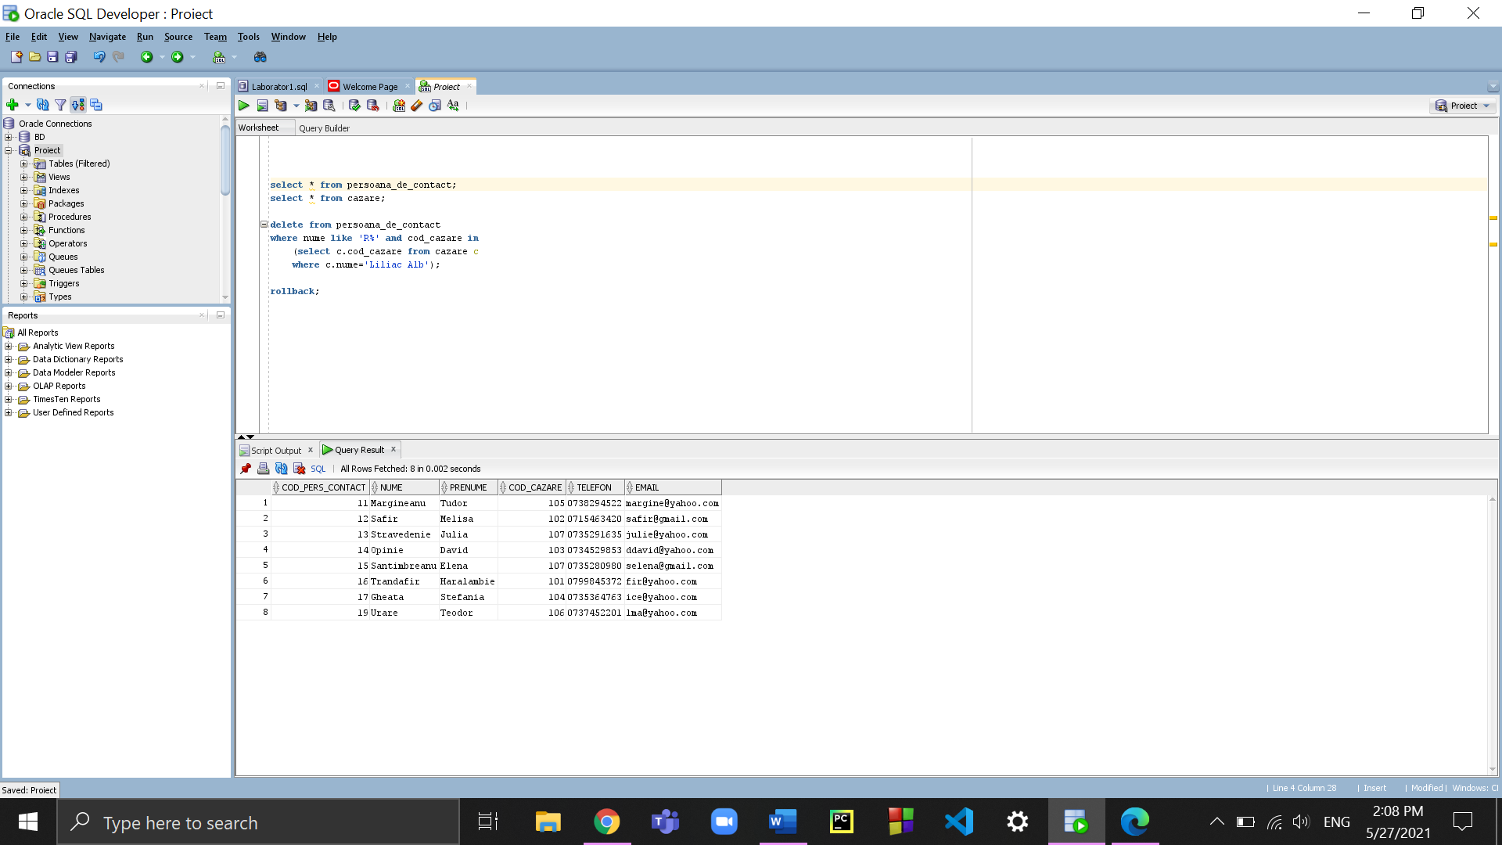

3) Să se modifice locația taberelor care încep după finalul taberei cu codul 45, astfel încât acestea să aibă loc la Alba Iulia.

update tabara

set cod_locatie=(select l.cod_locatie from locatie l where l.nume='Alba Iulia')

where data_inceput>(select data_sfarsit from tabara where cod_tabara=45);

Înainte:

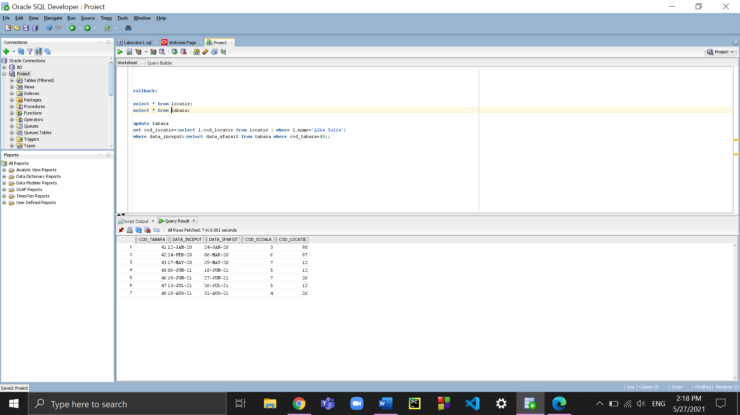

După actualizare:

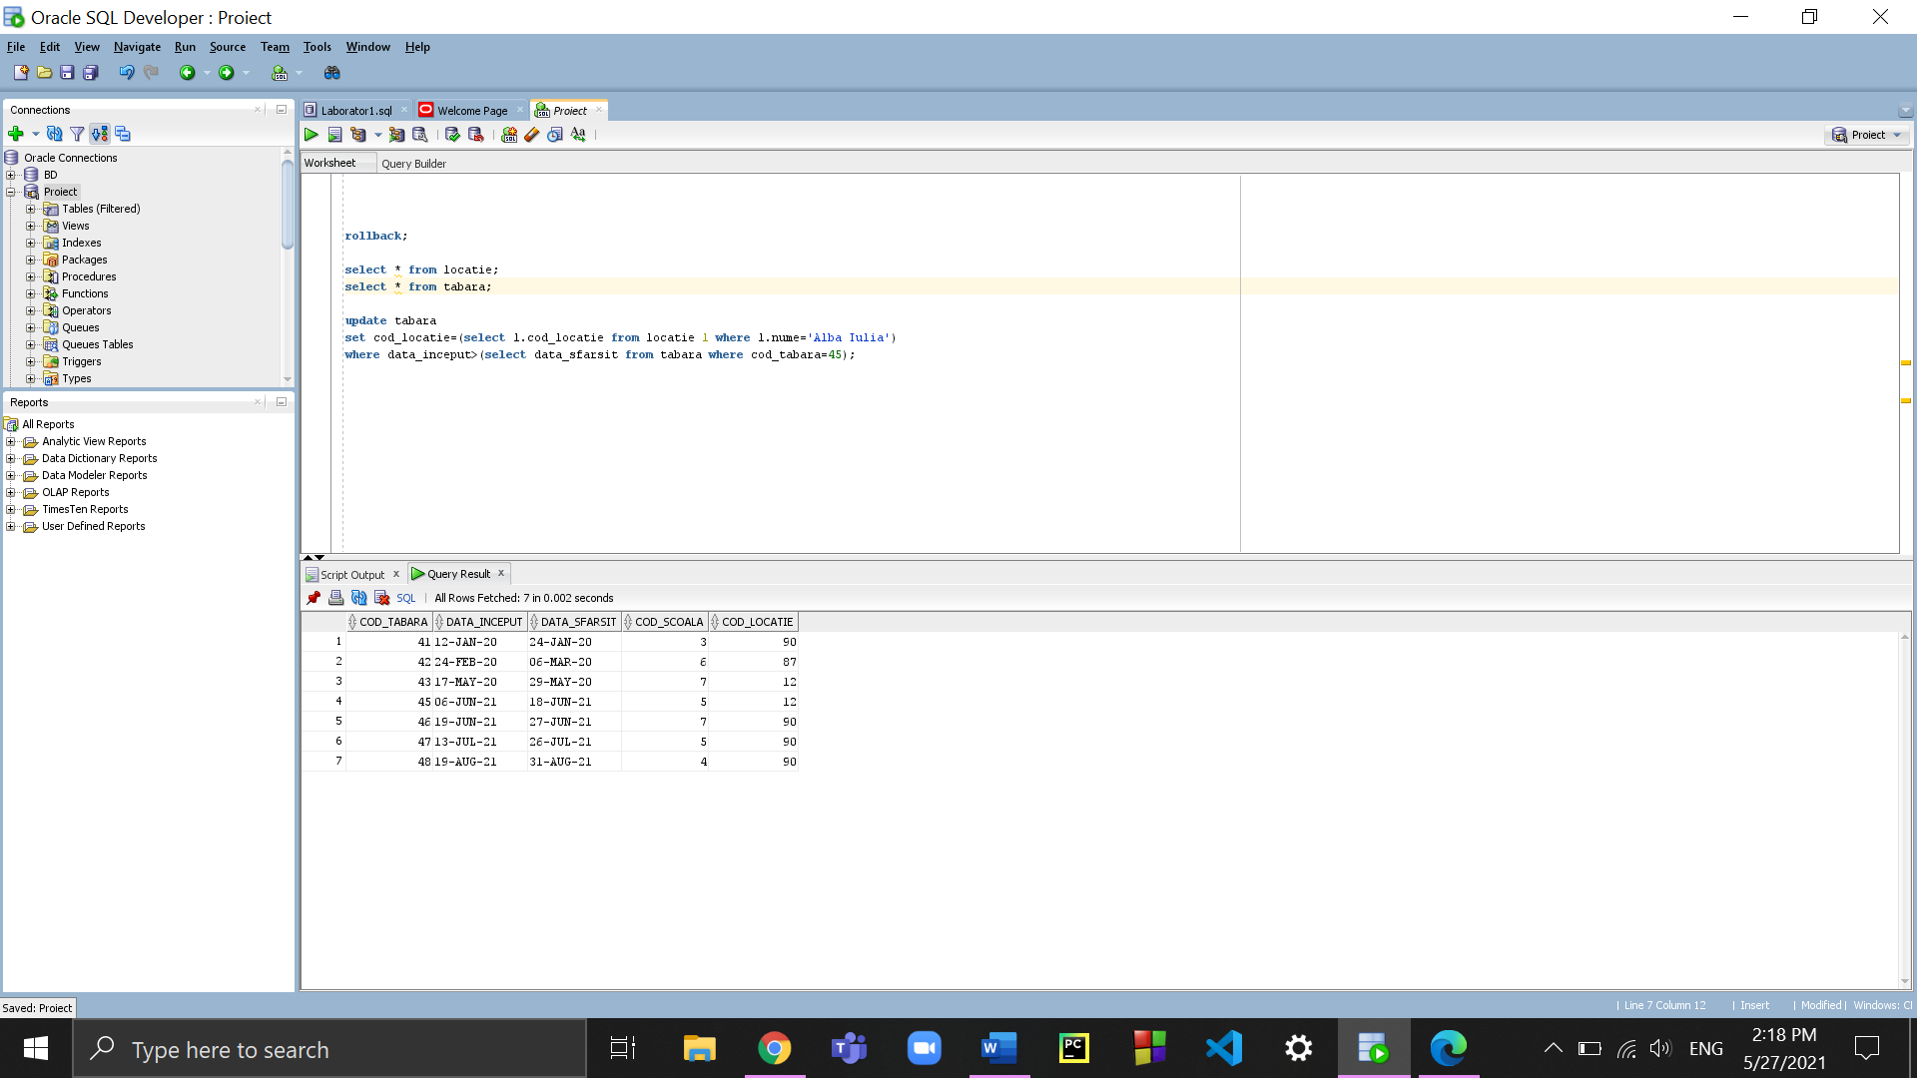

13.

Secvență folosită la punctul 10:

CREATE SEQUENCE SEQ_DEPT

INCREMENT by 1

START WITH 1

MAXVALUE 100

NOCYCLE;